**Zdjęcie cefalometryczne a leczenie ortodoncyjne**

**Jakie zadanie zdjęcie cefalometryczne odgrywa, w leczeniu ortodoncyjnym mającym na celu wyprostowanie zębów klienta? Dowiesz się tego z naszego artykułu.**

**Cefalometria a ortodoncja**

Ortodoncja to bardzo szybko rozwijająca się dziedzina dentystyki. Ze względu na chęć coraz większej grupy klientów na posiadanie nie tylko zdrowych ale i równych zębów ortodoncja na stałe zagościła w ofercie wielu gabinetów dentystycznych. Zanim jednak pacjentowi założony zostanie aparat dentysta musi wykonac kilka, obowiązkowych czynności. Podstawowym zabiegiem wykonywanym przy diagnostyce ortodoncyjnej oraz przygotowaniu pacjenta do leczenia jest [zdjęcie cefalometryczne](http://3gdentist.eu/oferta/diagnostyka/cefalometria/).

**Zdjęcie cefalometryczne - podstawowe informacje**

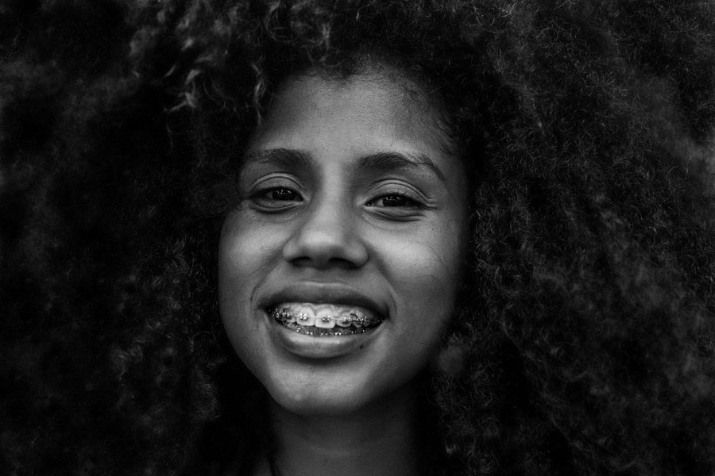

Zastanawiasz się czym jest zdjęcie wspomniane powyżej? Jest to zabieg wykonywany jako podstawa przy leczeniu ortodontycznym. Przy zastosowaniu cyfrowego dekodera wykonywane jest zdjęcie, przy czym podawana jest minimalna dawka promieniowania. **Zdjęcie cefalometryczne** różni się od RTG, ponieważ na cefalometrii widoczny jest nie tylko układ szczękowy ale także tkanki miękkie żuchwy, zatoki oraz podniebienie. W kinice dentystycznej 3gDentist wykonasz owe badanie, natomiast jego wyniki zostaną zarchiwizowane w formie elektronicznej, mogą także zostać wysłane na podanego przez ciebie maila. Ile kosztuje cefalometria? Ogólnodostępny cennik, wszystkich usług proponowanych przez gabinet dentystyczny z Krakowa, znajdziesz na oficjalnej stronie 3gDentist.